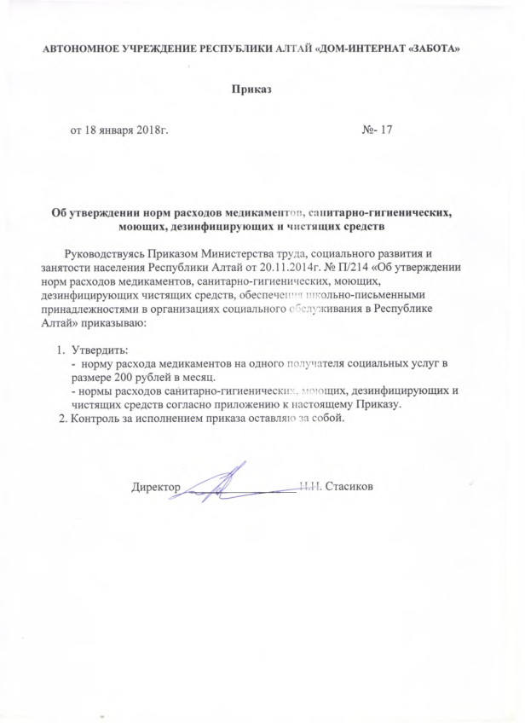
Приложение
к приказу АУРА «Дом-интернат «Забота»
от 18 января 2024г. № 17

- НОРМЫ

расхода санитарно – гигиенических средств для граждан пожилого возраста и инвалидов, в расчете на одного человека

№  п/п | Наименование санитарно-гигиенических  средств | Срок использования  (год) | Единица измерения | Количество
1 | 2 | 3 | 4 | 5
1. | Щетка зубная | 1 | штук | 4
2. | Зубная паста (150 мл) | 1 | штук | 4
3. | Одеколон для бритья | 1 | штук | 1
4. | Лезвия для бритья | 1 | упаковка | 6
5. | Бумага туалетная | 1 | рулон | 12
6. | Мыло туалетное (100 г) | 1 | штук | 4
7. | Мочалка | 1 | штук | 2
8. | Средства женской гигиены | 1 | упаковка(10 щтук) | 12
9. | Сапожный крем | 1 | тюбик | 1
10. | Расческа | 1 | штук | 1
11. | Щетка одежная | 2 | штук | 1
12. | Крем для бритья (150 мл) | 1 | тюбик | 2
13. | Кисточки для бритья | 1 | штук | 2
14. | Мыло (помывка в бане 1 раз в неделю 52  раза х 20 г) | 1 | кг | 1
15. | Шампунь | 1 | литр | 2,5

- НОРМЫ
расхода моющих, дезинфицирующих, чистящих средств для содержания помещений в чистоте, стирки белья

№  п/п | Наименование санитарно-гигиенических  средств | Количество на 1 койко-место в день, неделю, год |  |  | Единица измерения
 |  | Граждане с психическими хроническими заболеваниями, граждане пожилого возраста и инвалиды | Граждане, проживающие в отделении милосердия | Дети-инвалиды с отклонениями в умственном развитии
1 | 2 | 3 | 4 | 5 | 6
 | Жилые помещения
1. | Порошок (мытье панелей, пола) (1 к/место - 2,5 г в день) | 2,5 в день | 2,8 в день | 2,5 в день | грамм
2. | Сода кальцинированная (1 к/место, 1 г в день) | 1,0 в день | 1,5 в день | 1,0 в день | грамм
3. | Мыло хозяйственное (1 к/место, 1 г) | 1,0 в день | 1,3 в день | 1,0 в день | грамм
4. | Чистящее средство,  паста для раковин, ванн, унитазов (1 к/место, 2 г) | 2,0 в день | 2,3 в день | 2,0 в день | грамм
5. | Щетка половая (1 на 10 койко - мест) | 1 в год | 1 в год | 1 в год | штук
6. | Мешки п/этиленовые для мусора (жилые комнаты, сан.узлы) | 1 в день | 1 в день | 1 в день | штук
7. | Дезинфицирующее средство для обеззараживания предметов (1 к/место, 2 г) | 2,0 в день | 2,3 в день | 2,0 в день | грамм
Стирка белья (расчет на 1 тонну)
1. | Порошок для машин активаторного типа
 | 1 тонна белья | 180 |  |  |  | кг
 | 1 тонна белья для лежачих | 230 |  |  |  | кг
2. | Порошок для машин-автомат
 | 1 тонна белья | 160 |  |  |  | кг
 | 1 тонна белья для лежачих | 210 |  |  |  | кг
3. | Сода кальцинированная
 | 1 тонна белья | 0,300 |  |  |  | кг
 | 1 тонна белья для лежачих | 0,320 |  |  |  | кг
4. | Отбеливатель
 | 1 тонна белья | 5,5 |  |  |  | кг
 | 1 тонна белья для лежачих | 6,7 |  |  |  | кг
5. | Средство для смягчения воды и удаления накипи
 | 1 тонна белья | 2,0 |  |  |  | кг

- НОРМЫ
расхода моющих, чистящих и дезинфицирующих средств на содержание медицинского блока, пищеблока

№  п/п | Наименование санитарно-гигиенических  средств | Срок использования  (год) | Количество  в год | Единица измерения
1 | 2 | 3 | 4 | 5
Медицинский блок
1. | Порошок (мытье панелей, пола) | 1 | 16,8 | кг
2. | Сода кальцинированная | 1 | 10 | кг
3. | Мыло хозяйственное | 1 | 4,8 | кг
4. | Дезинфицирующие средства  чистящее средство, паста для раковин | 1 | 20 | кг
5. | Дезинфицирующее средство для обеззараживания поверхностей | 1 | 260 | кг
Пищеблок
1. | Порошок | 1 | 30 | кг
2. | Чистящее средство для мытья пола | 1 | 72 | кг
3. | Чистящее средство для мытья посуды | 1 | 1620 | кг
4. | Сода пищевая | 1 | 500 | кг
5. | Мыло хозяйственное | 1 | 12 | кг
6. | Сода кальцинированная | 1 | 40 | кг
7. | Мыло туалетное (на одного работника  подразделения) | 1 | 0,4 | кг
8. | Санитарно – гигиеническое средство для чистки и дезодорации унитазов, фаянсовых раковин и кафельных поверхностей | 1 | 36 | кг
Банное отделение
1. | Порошок (мытье панелей, пола) | 1 | 16,8 | кг
2. | Сода кальцинированная | 1 | 10 | кг
3. | Дезинфицирующие средства  чистящее средство, паста для раковин | 1 | 20 | кг
4. | Дезинфицирующее средство для обеззараживания поверхностей (сульфохлорантин и т.) | 1 | 260 | кг

